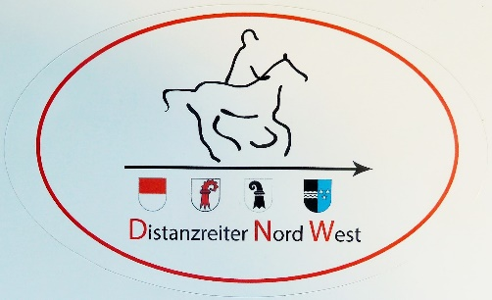
Distanzreiter Nord West
Natalie Joerin
Erlenhof 8
4441 Thürnen
www.distanzreiter-nordwest.ch

Trainingritt: HEULENHOF

Datum: Samstag 6. Juli 2019
Kursort: Trainingsritt auf den Heulenhof / Mariastein SO
Besammlung: voraussichtlich Klosterparkplatz Mariastein
Ausrüstung: Halfter zum anbinden mitbringen
Kosten: Mitglieder DNW CHF 25, Nichtmitglieder CHF 30 (inklusive Imbiss)

Die genaue Route und somit Länge des Rittes, sowie das Tempo werden den teilnehmenden Pferden und den Witterungsbedingungen angepasst. Die Pferde sollten aber über eine normale Grund-Kondition verfügen. Was immer wir auch reiten, es wird auf und ab gehen, und nicht zu knapp.
Fest eingeplant ist der Zwischenstop auf dem Heulenhof, wo wir uns mit Getränken und selbstgebackenen Kösltichkeiten verwöhnen lassen. Es hat dort genug Platz für unsere Pferde (war früher ein Reitstall).
Weitere Details und genaue Angaben folgen vor dem Ritt direkt an die Angemeldeten.

********************************************************************************************************
ANMELDETALON

Name: ______________________________________________________________
Adresse: ______________________________________________________________
Phone: ____________________________ DNW Mitglied ja ______nein _______
E-mail: ______________________________________________________________
Anmeldung verbindlich; Geld wird direkt vor Ort bezahlt; bitte exakten Betrag mitbringen. Anmeldung bis 27. Juni 2019 an: esty@distanzreiter-nordwest.ch

